Titel: | Pünktchen und Anton
Tema: | Freundschaft, Familie, Arm/reich sein
Fag: | Tysk
Målgruppe: | 5.-7. klasse
Spillefilm: Spilletid 105 min, udgivelsesår 1999
Producent: Buena Vista International
Distributør: Angel Films, 2018
Anton og hans mor lever under fattige vilkår. Da Antons mor bliver syg, prøver han at skaffe penge, så de kan rejse til havet, for at hun kan blive rask igen. På besøg i sin veninde Pünktchens rige hjem, lader han sig friste og stjæler en dyr lighter. Pünktchen gør alt, hvad hun kan for at hjælpe sin ven Anton, og søger for at problemerne løser sig og de alle kommer til havet.

Faglig relevans/kompetenceområder
Denne pædagogiske vejledning tager udgangspunkt i Forenklede Fælles Mål med hovedvægt på mundtlig kommunikation i forhold til at kunne lytte sig til og iagttage indholdet i filmen samt samtale om og præsentere udvalgte temaer i filmen. Der er fokus på ordforrådsarbejde omkring emner som Familie, Wohnung og på adjektiver.

Der er udarbejdet et kapitelsæt til brug for ”skyggearbejdet” i grupper.
Ideer til undervisningen
Vor dem Sehen
- Omdrejningspunktet for filmen er venskabet mellem Anton og hans veninde Luise som kaldes Pünktchen. Tal om, hvad der kendetegner en god ven/veninde:
- Eleverne finder hver især mindst 3 adjektiver (brug ordbog) og fuldender sætningen: Ein guter Freund/ eine gute Freundin ist …, … und….
- Sætningerne kan fx deles på Padlet (eller på Skoletube)

- Lav i fællesskab en liste over gode/aktuelle adjektiver og øv dem fx i en Quizlet

- Eleverne gætter på svaret af nedenstående udsagn, inden filmen ses. Gennemgå evt. udsagnene i fællesskab først.

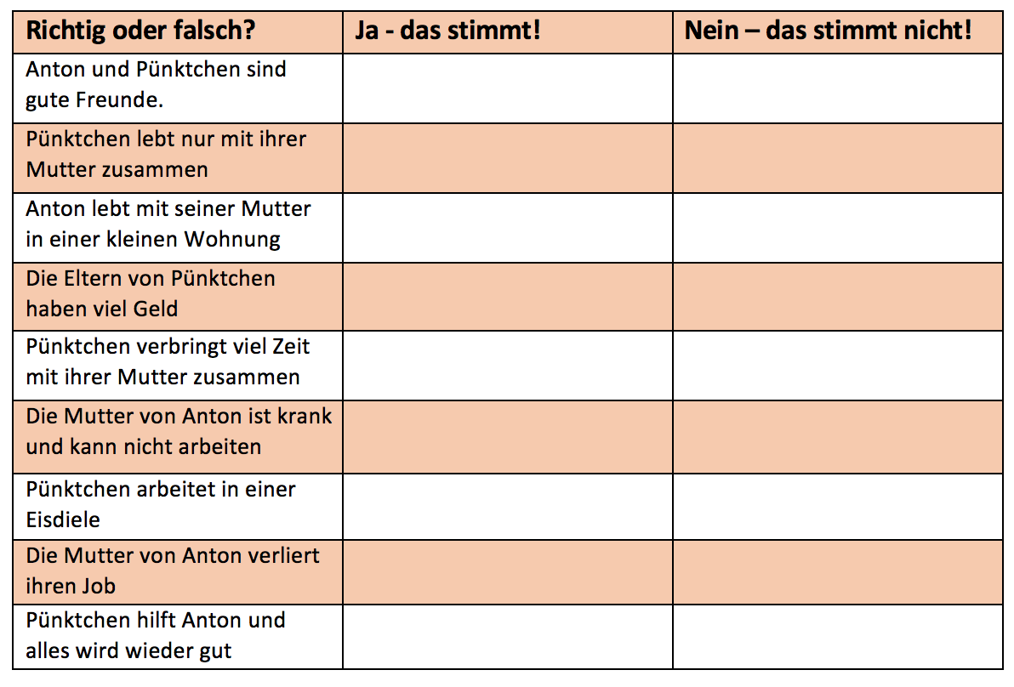
Eleverne sammenligner deres svar 2 og 2 – ”Seid ihr euch einig?“.
Während des Sehens
Lad eleverne i mindre grupper skygge og tage notater til et af følgende ”temaer”
- Die Familie von Anton - Wie viele sind sie? Wie heißen sie? Was machen sie? Wie sind sie?
- Die Familie von Pünktchen - Wie viele sind sie? Wie heißen sie? Was machen sie? Wie sind sie?
- Bei Anton zu Hause – Wie wohnt er? Wie sieht es aus bei ihm zu Hause? Wie viele Personen wohnen hier?
- Bei Pünktchen zu Hause - Wie wohnt sie? Wie sieht es aus bei ihr zu Hause? Wie viele Personen wohnen hier?
- In der Eisdiele – Wer arbeitet hier? Was machen sie? Was wird hier serviert?

Nach dem Sehen
- Eleverne ser igen på deres besvarelser i skemaet ovenfor og drøfter sammen med en kammerat de rigtige svar. Fælles opsamling i klassen.

- Grupperne fra før genser dele af filmen, der omhandler netop deres tema (brug kapitelmærkningen) og uddyber de tidligere noter. Herefter forbereder de en præsentation af temaet. For eksempel:
- Die Familie von Anton/Die Familie von Pünktchen: Macht einen Stammbaum von der Familie, Beschreibe die Familienmitglieder z.B. Name, Aussehen, Beschäftigung, Eigenschaften.. (anvend mange adjektiver).
- Bei Anton zu Hause/ Bei Pünktchen zu Hause: Wie sieht es aus zu Hause bei Anton/Pünktchen? Beschreibt die Wohnung/ das Haus: Welche Räume gibt es? Welche Möbel haben sie? Macht evtl. einen Grundriss von der Wohnung/ dem Haus/ einem Zimmer. Wie viele Personen leben hier?
- In der Eisdiele: Wie sieht es aus? Wer arbeitet hier? Was kann man hier kaufen? Macht evtl. ein Model von der Eisdiele.

- Grupperne præsentere efterfølgende deres tema.

- Eleverne arbejder først individuelt siden 2 og 2 med fokus på brug af adjektiver, idet de fx anvender nedenstående skema:

Wie findest du…?

- Beskriv hver person med 3 forskellige adjektiver (egenskaber), som du synes passer på dem.
- Gå sammen med en kammerat.
- På skift fortæller I, hvad I tænker om én person og spørger den anden til hans/hendes holdning.
- Seid ihr euch einig oder nicht einig?
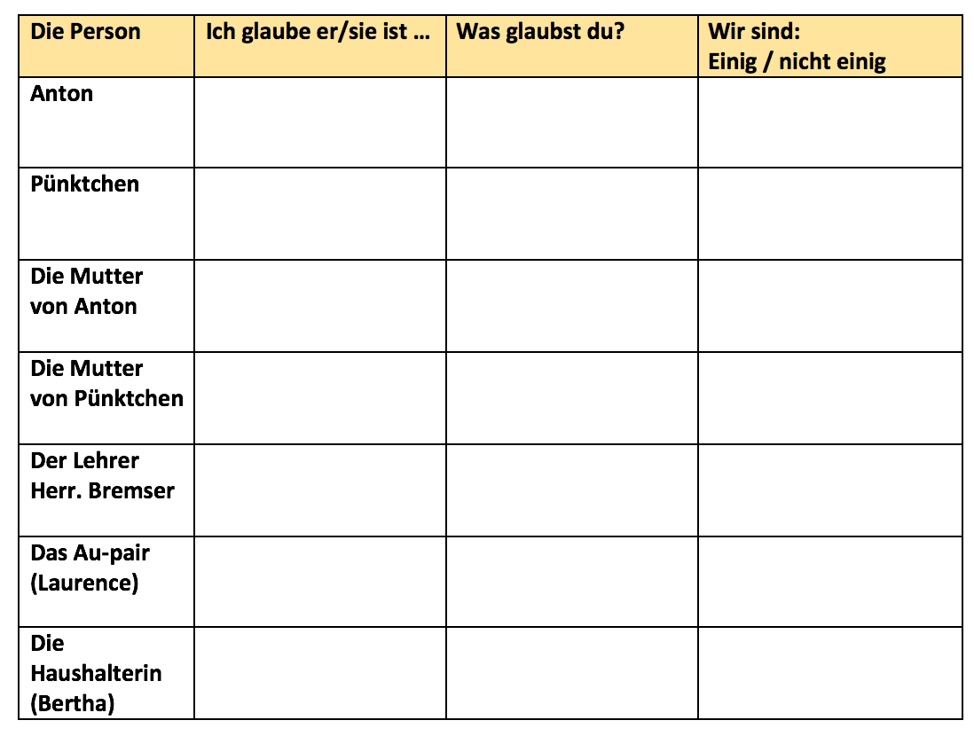

- Efterfølgende kan eleverne beskrive deres egne familier og hvordan de bor fx til en penneven - som i det internationale projekt ”Das Bild der Anderen”, Goethe Instituttet (https://www.goethe.de/ins/pl/de/spr/unt/kum/dfj/bld.html )

